Gesuch um Bewilligung von Grabarbeiten im öffentlichen Strassengebiet
(durch den Gesuchsteller auszufüllen)

Ihr Gesuch vom:
Bauherr / Gesuchsteller:
Bauleitung:
Unternehmer:
Ort der Grabarbeiten:
Abschnitt / Kat.Nr.
Grund der Grabarbeiten:
Baubeginn:
Bauzeit in Tagen:
Beilagen (Pläne):
Rechnungsadresse:
Aufgrabungsbewilligung
(wird durch die Gemeinde ausgefüllt)
Aufgrund des oben erwähnten Gesuches, von § 37 des Strassengesetzes vom 27.9.81, der Sondergebrauchs-verordnung vom 24.5.78, dem Normblatt SN 640 886 Temporäre Signalisation auf Haupt- und Nebenstrassen sowie den nachfolgenden speziellen Auflagen:
☐ Aufgrabung gemäss Gesuch ☐ Provisorischer Belag (Magerbeton od. Kaltbelag)
☐ Baubeginn melden an Gemeindewerk ☐ Belagsaufbau wird später vor Ort festgelegt
(Werkleiter, H. Rüegg 079 549 44 42) (H. Rüegg, Tel. 079 549 44 42)
☐ Vor Signalisation der Baustelle durch ☐ Belag _____ cm AC T 16 N (Tragschicht)
Bauunternehmung
☐ Signalisation gemäss VSS SN 640 886 ☐ Belag _____ cm AC T 16 N (Tragschicht)
durch Bauunternehmung (bis OK Deckbelag, kein Deckbelag)
☐ Verkehrsregelung mit Lichtsignalanlage ☐ Belag _____ cm AC 8 N (Deckbelag)
(inkl. Reinigung, Haftbrücke, Anstrichmasse)
☐ Fussgängerschutz erforderlich ☐ Maschineller Belagseinbau
☐ Sperrung / Umleitung notwendig
(In Absprache mit Gemeindewerk) ☐ Verkehrsführung vorgängig besprechen
☐ Alle Belagsarbeiten werden durch die Politische Gemeinde Dällikon unter Kostenverrechnung an die Bauherrschaft in Auftrag gegeben. Es ist der Bauherrschaft nicht gestattet, diese selber auszuführen.
Die rückseitig abgedruckten allgemeinen Bestimmungen sind bei der Ausführung einzuhalten.
Bemerkungen:
Mindestens 10 Arbeitstage vor Baubeginn muss dem Werkleiter der Gemeinde Dällikon, Herbert Rüegg, der genaue Baubeginn telefonisch, 079 549 44 42 mitgeteilt werden.

Beilagen:
☐ Rechnung
☐ Unterlagen

Mitteilung an:
☐ Bauherr / Gesuchsteller: Muster AG, Musterstrasse, 8000 Musterhausen
☐ Cellere AG, Moosäckerstrasse 71, 8105 Regensdorf
☐ Werkvorsteher
☐ Werkleiter / Stv.
☐ Kopie in BG-Akten / Bauakten 33.11
☐ Abt. Sicherheit

Ort, Datum: Gemeinde Dällikon
Abteilung Bau + Umwelt

Herbert Rüegg, Werkleiter

Allgemeine Bedingungen für das Verlegen von Leitungen im Gemeindestrassengebiet
1. Planung
Für das Verlegen von Leitungen im Gemeindestrassengebiet sind die Empfehlung SIA 205/2003, die SN (Schweizer Normen) sowie die Normalien Staatsstrassen Kanton Zürich massgebend.
Für die minimalen Verlegetiefen bzw. Überdeckungen ab OK Belag sind die Empfehlungen SIA 205/2003 einzuplanen und einzuhalten:
- Kommunikationsleitungen min. 50 cm
- Elektroleitungen min. 70 cm
- Wasserleitungen ca. 1.50 m
1.1 Die Belagsinstandsetzung erfolgt gemäss der erteilten Bewilligung und in Absprache mit dem Gemeindewerk.
1.2 Der Belagseinbau hat in grösseren, rechteckigen Flächen, nötigenfalls bis zur ganzen Fahrbahn- oder Gehwegbreite zu erfolgen.
2. Allgemeines
2.1 Für die Signalisation der Baustelle ist das Normblatt VSS SN 640 886 massgebend.
2.2 Grundsätzlich gilt die Verordnung über Sicherheit und Gesundheitsschutz der Arbeitnehmerinnen und Arbeitnehmer bei Bauarbeiten (Bauarbeitenverordnung, BauAV; SR 832.311.141).
2.3 Verunreinigte Strassen sind sofort zu reinigen. Im Unterlassungsfall wird die Reinigung auf Kosten des Leitungseigentümers durch das Gemeindewerk angeordnet.
2.4 Mindestens 20 cm über der Leitung ist ein Warnband aus Kunststoff auf die ganze Grabenlänge zu verlegen.
3. Grabarbeiten und Wiederinstandsetzungen
3.1 Für die Grabarbeiten und Wiederinstandsetzungen ist die Norm VSS SN 640 535 mit nachfolgenden Änderungen und Ergänzungen masssebend.
Bei Leitungen sind folgende minimale Grabenbreiten zu berücksichtigen:
- Fahrbahn ≥ 85 cm (Walzenbreite 80 cm)
- Rad- und Gehweg ≥ 65 cm (Walzenbreite 60 cm)
3.2 Die Wiederinstandsetzung der Fundationsschicht (Kieskoffer) hat in folgenden Stärken zu erfolgen:
- Fahrbahn Oberbau 70 cm, abzüglich bituminöse Belagsdicke
- Rad- und Gehweg Oberbau 55 cm, abzüglich bituminöse Belagsdicke
Bei besonderen Verhältnissen (spez. Baugrund oder stabilisierter Koffer) bleiben weitere Weisungen des Werkleiters der Abteilung Bau + Umwelt vorbehalten.
4. Nachschneiden
4.1 Die minimale, durch Aushubarbeiten gestörte Breite im bestehenden Oberbau beträgt in der Regel in der Fahrbahn 20 cm pro Grabenseite und im Rad- und Gehweg 10 cm.
5. Gebühren / Zusatzaufwendungen
Gebühr für die Behandlung des Grabenaufbruchgesuches: Pauschal Fr. 100.00

Grabenquerschnitt in Gemeindestrassen:

- nach Bauvollendung: B.) Bei Einbau Deckbelag zu einem späteren
Zeitpunkt:
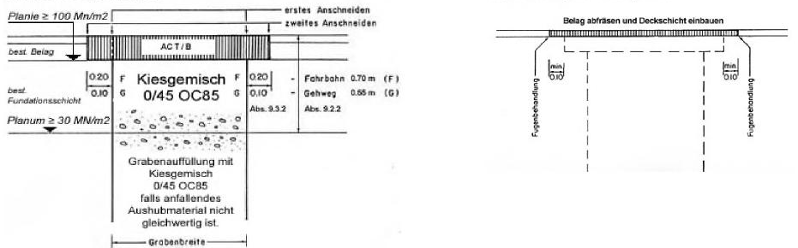

AC T
Für die Grabenauffüllung kann je nach Gewässerschutzbereich nach Absprache mit dem Gemeindewerk auch Gemisch RCB 0/45 OC 85 bzw. Gemisch RCA 0/45 OC 85 verwendet werden.

